

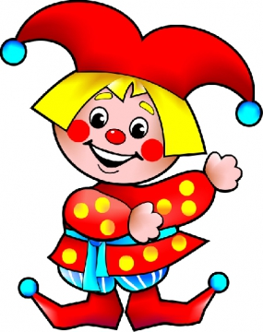 **Детский театр – уникальное**

**место, где создана особая**

**атмосфера сказки. Попав туда,**

**ребенок искренне верит в происходящее на сцене, полностью растворяясь в театральном действе. Театр обладает удивительной способностью влиять на детскую психику «играючи». В отличие от кино театр-«живое» искусство. где действие происходит в реальном времени. Малыш полнее вливается в действие на сцене, сопереживает героям, активно помогает вершить добрые дела. Он подражает мимике, голосовым интонациям, движениям актеров. Вследствие**

 **положительного**

**эмоционального**

**настроя, возникающего**

  **во время спектакля,**

**ребенок легко**

**усваивает новые модели**

**поведения, достойные**

**подражания. Таким образом,**

**театр может стать вашим**

**союзником в воспитательном**

**процессе. Кроме того, просмотр спектакля развивает речь ребенка,**

**насыщая ее эмоционально**

**выразительными средствами;**

**малыш легко усваивает новые**

**слова и выражения, при этом в его**

**сознании формируется грамматическая структура языка.**

**Для ребенка просмотр**

**театрального представления**

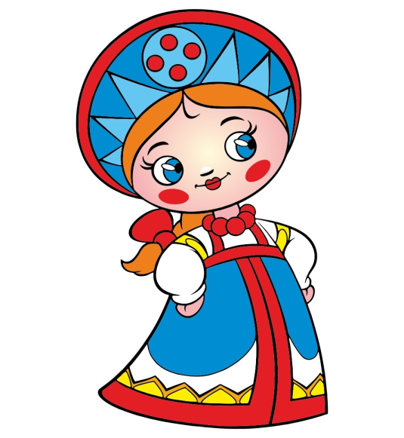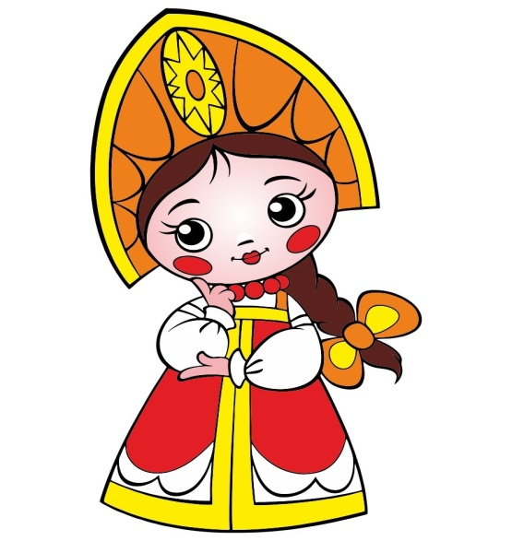 **всегда сочетается с огромной внутренней работой. Он учится чувствовать, улавливать чужие эмоции, переживать. Знакомство**

**с театром– способ**

**воздействия, который**

**порадует, удивит**

**и очарует малыша.**